**关于追加可以导出年数据、月数据的相关需求说明**

为了更好地使用新疆维吾尔自治区重点污染源自动监控系统，有效地保障各项运维工作的展开，提高驻厂人员的运维效率，也为了配合污染物监控与信息中心的各项工作可以得到极大的时效性！新疆维吾尔自治区监控中心就《关于商请提供自治区第二次全国污染源普查相关资料的涵》提出以下需求。

1、在国发软件中新增一个选项用来可以导出部分企业的年数据。具体表头如下：



废水表头也是同上。**筛选条件**：根据标签中的企业（不同的标签）、污染源的类别（废水、废气）、时间年份来查询相应的业务数据。

2、在国发软件中新增一个选项来可以导出部分企业的月数据（废水、废气）。具体表头如下：

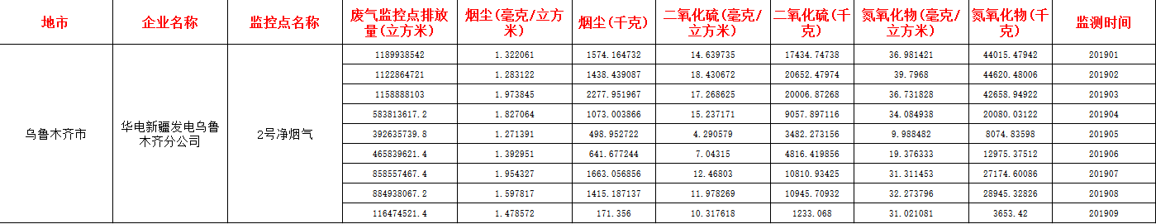

**筛选条件**：根据标签中的企业（不同的标签）、污染源的类别（废水、废气）、时间节点：（可以手动选择月份区间）注：（根据选择的月份生成相应的行）。废水表头也是同上。

1. 日数据统计表头如下：

**筛选条件**：根据标签中的企业（不同的标签）、污染源的类别（废水、废气）、时间节点：（可以手动选择日期区间）注：（根据选择的日期生成相应的行）。